**Storyboard pembelian hero pada saat gameplay**

Dalam permauinan Dota Underlords diperlukan penambahan hero seiring dengan berlannya waktu dari gameplay tetapi ada hal yang harus diperhatikan yaitu batas tempat hero dalam board sehingga jika masih ada tempat hero dalam board pemain bias membeli dan menambahkan hero yang dibutuhkan.

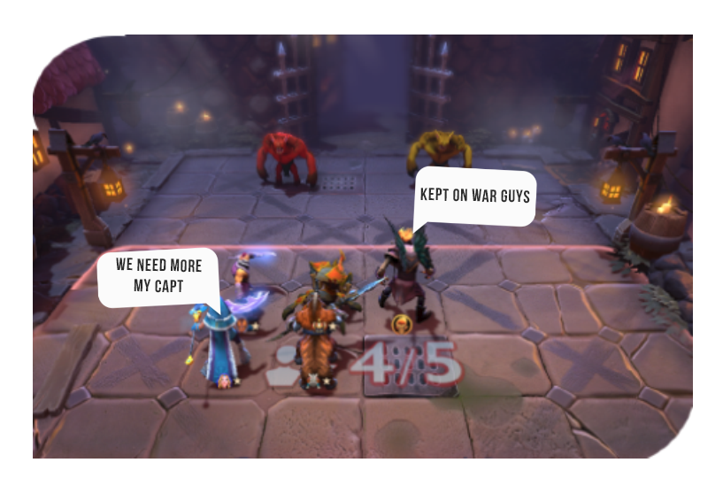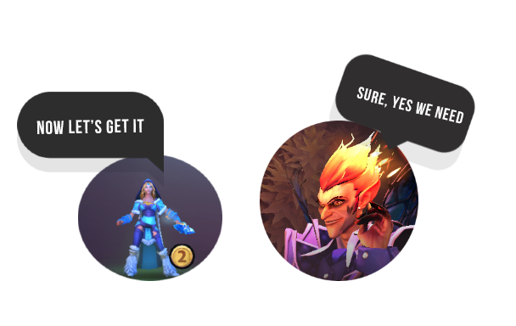

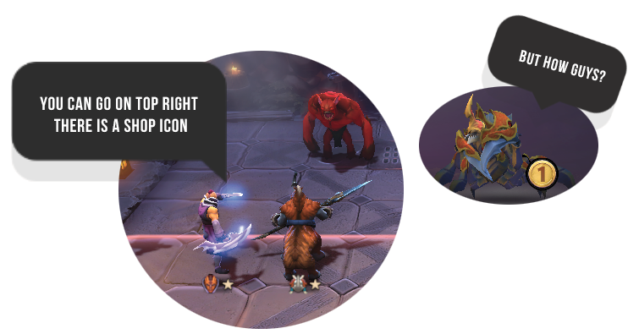

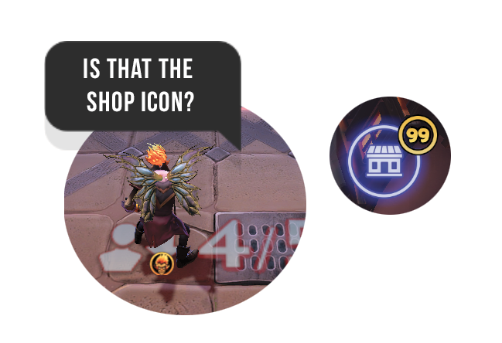

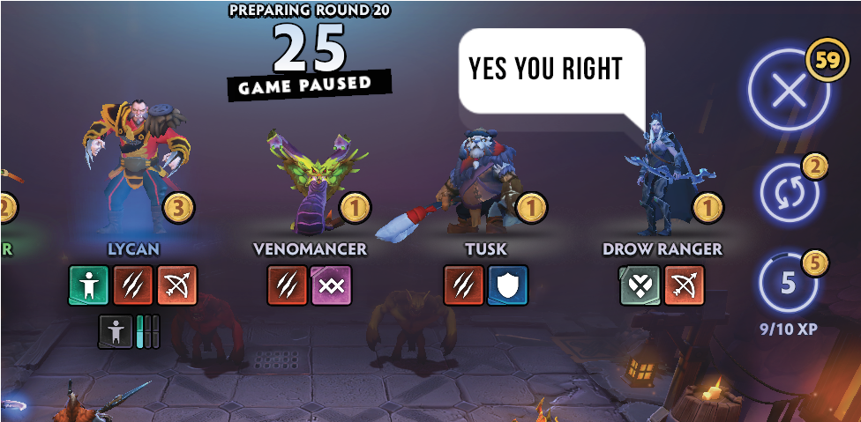

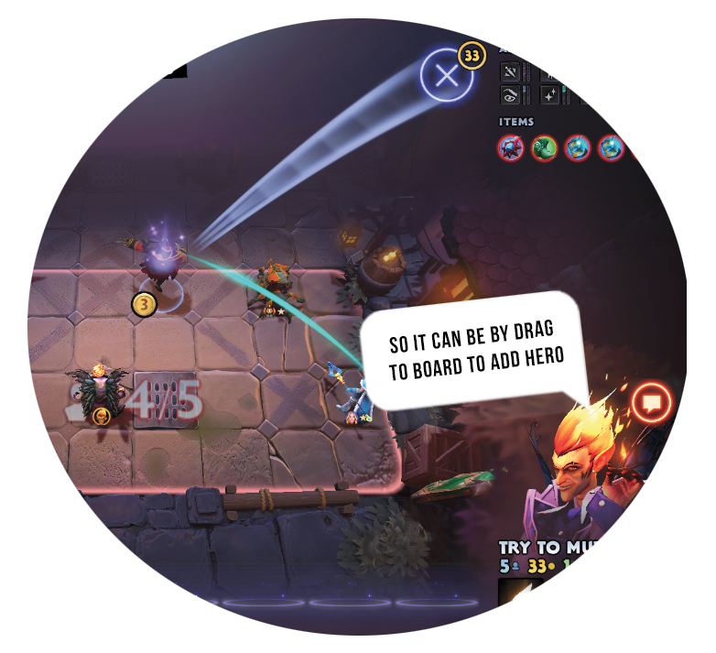

**Storyboard melakukan upgrade atau peningkatan level pada hero**

Regenerasi hero pada Dota Underlords penting untuk dilakukan karena berkaitan dengan ability properties yang dimiliki, dengan melakukan upgrade hero nilai dari abilities yang dipunyai semakin besar, sehingga hero yang sudah diupgrade tersebut akan mempunyai kekuatan yang lebih besar pula dari level yang dibawahnya.

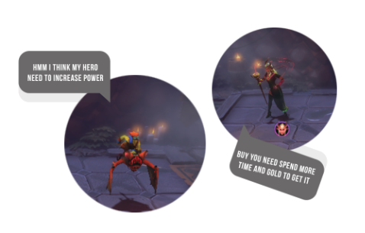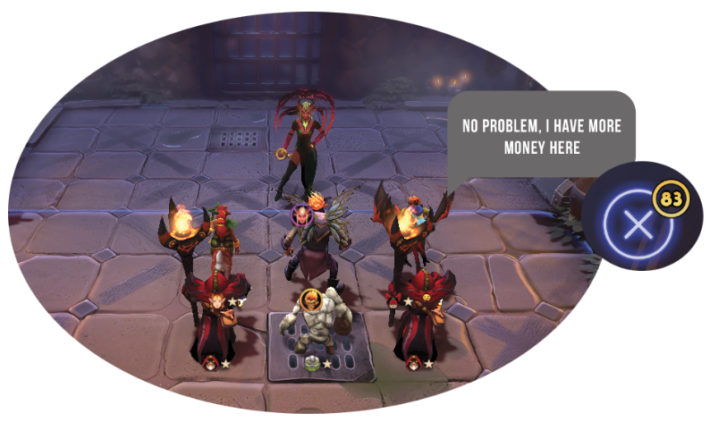

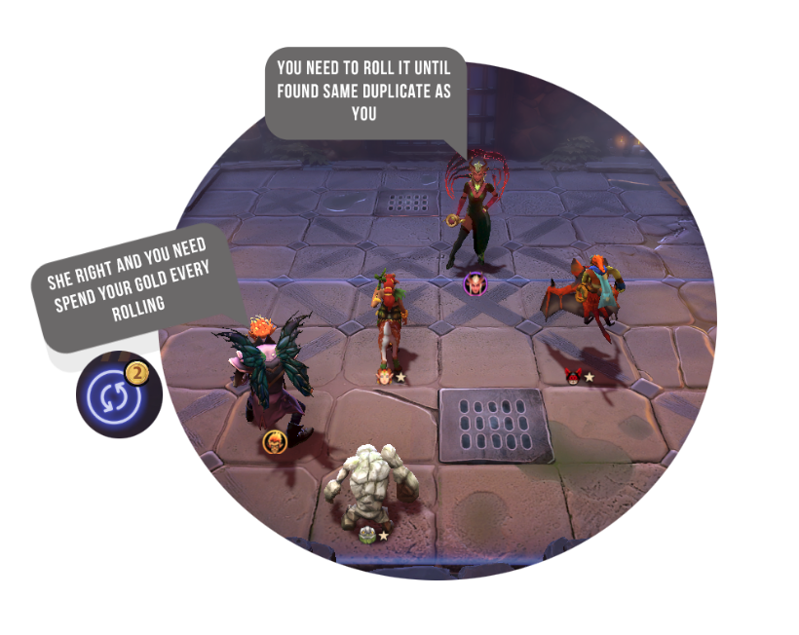

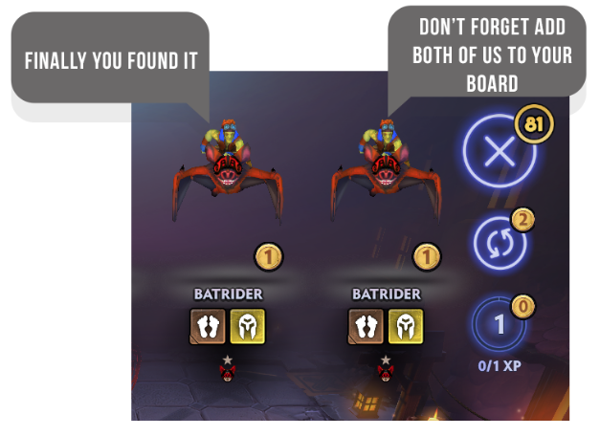

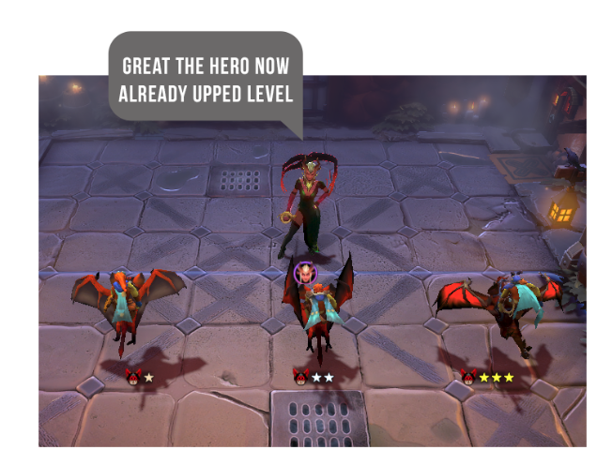

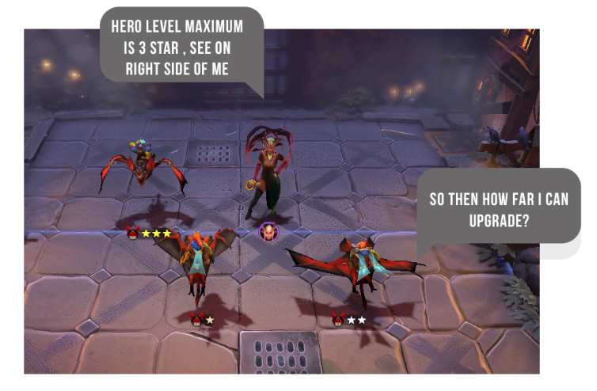

**Storyboard melakukan komposisi aliansi**

Komposisi aliansi pada Dota Underlords adalah aktifitas membentuk formasi hero sesuai karakter aliansi yang dimiliki oleh masing masing hero, tujuan dari aliansi adalah menemukan formasi yang cocok untuk menyerang kelemahan lawan, dan mendapatkan bonus dampak positif yang ditawarkan oleh aturan di permainan.

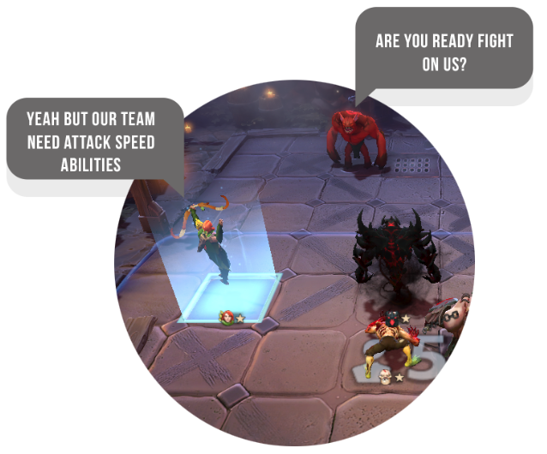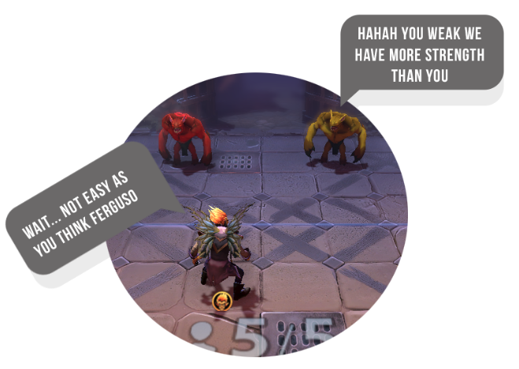

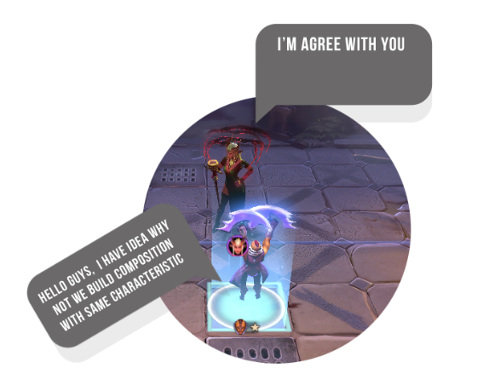

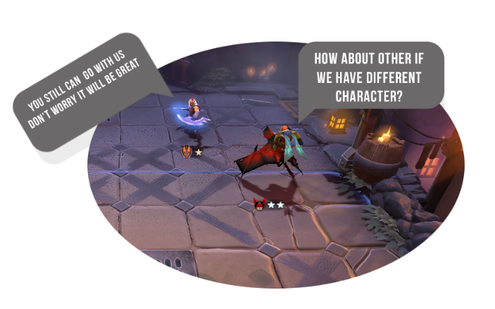

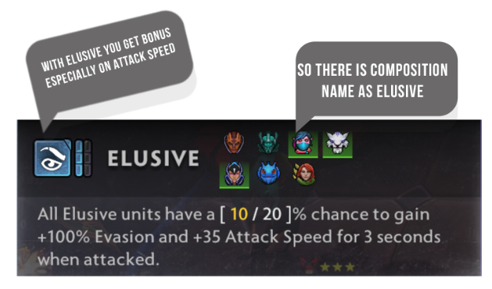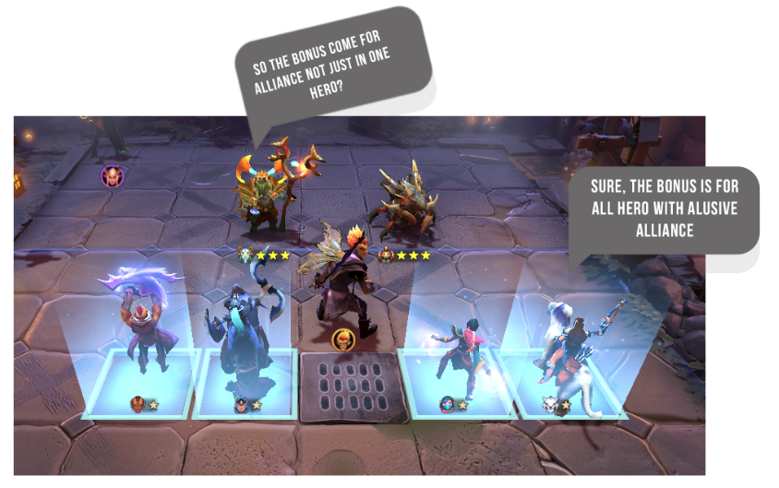

**Storyboard melakukan karakter utama / master**

Karakter utama atau master memiliki peran penting dalam gameplay, suatu penempatan karakter master wajib dilakukan oleh karena itu karakter master juga harus sesuai dengan gaya bermainan dari pemain atau pemegang board pada catur, saat ini ada 2 jenis karakter master yang ada di permainan underlords.

